Référence: 2545 B***VENDU***
Ixelles, le 10 juin 2024
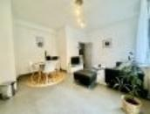

Chère Madame, Cher Monsieur,

Concerne : Lettre de recommandation.

Locataire exemplaire de l'appartement vendu sis Rue Forestière, 22 à 1050 Ixelles.

La présente constitue une lettre de référence pour la locataire Maggi Lara au 22 rue Forestière à 1050 Ixelles qui était locataire à la présente adresse du 02/09/22 au 01/09/25.
L'appartement étant vendu, la locataire doit quitter son appartement.
Madame Maggi Lara était une locataire responsable et fiable qui payait toujours le loyer à temps. Elle n'a jamais fait l'objet d'une plainte de la part de ses voisins et n'a jamais contrevenu aux conditions de son contrat de bail. En outre, elle a laissé l'unité locative en très bon état au moment de son départ.
Je suis heureux de recommander Madame Maggi Lara à titre de locataire et n'hésiterais pas à lui louer une propriété à l'avenir. Vous pouvez communiquer avec moi au numéro ci-dessous si vous désirez de plus amples renseignements.

Je vous prie d'agréer, Madame, Monsieur, l'expression de mes sentiments distingués,

Liuzzi Pietro
Expert immobilier
Century Boondael
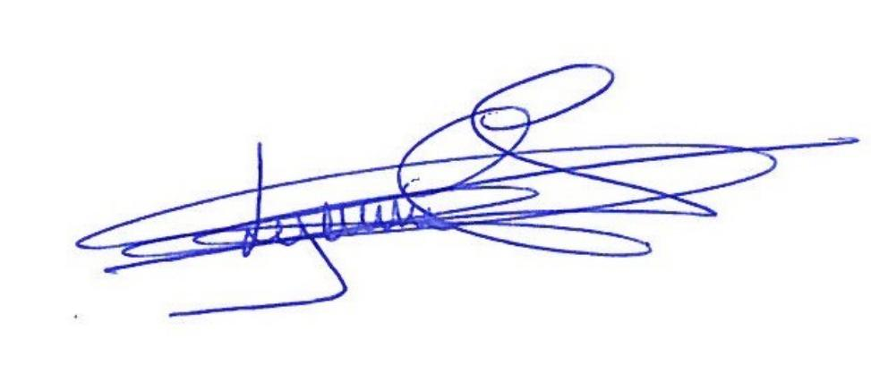
Gsm : 0491/19.73.57

Le n°1 des agences immobilières dans le monde®

